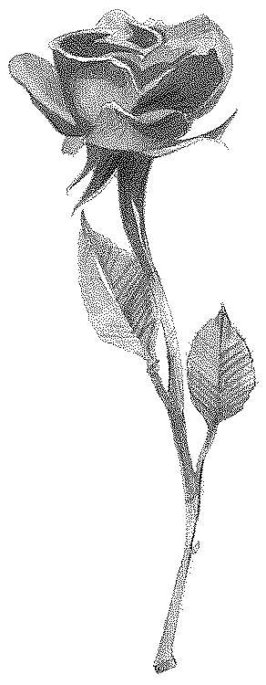
PARA CURARSE DE PENA MORAL
FÓRMULA MÁGICA DE LAS ROSAS
Sobre una mesa se ponen tres vasos de cristal llenos de agua pura, y en cada vaso una rosa. Estos vasos se colocarán formando triángulo, al Norte, Oriente y Occidente. Cada vaso deberá ser bendecido por el mismo interesado, y éste se tomará tres vasos diarios de este agua de rosas, en el siguiente orden: Antes del desayuno, el vaso del Oriente; antes del almuerzo, el vaso del Norte; y el antes de la comida, el vaso del Occidente.
Este tratamiento deberá ir acompañado de una súplica sincera al ÍNTIMO y a la FRATERNIDAD BLANCA, para que le ayuden a salir del dolor moral en que se encuentra. Con esta fórmula sostenida por varios días, se curará cualquier «pena moral», por grave que sea. ¿Cuándo y en qué época ha hablado algún médico sobre los sufrimientos de índole moral?
Cuántas personas mueren a diario y enferman a causa de sufrimientos morales, y sin embargo, es triste decirlo, jamás ha habido un compasivo que le entregue a la humanidad la fórmula exacta para curarse de penas morales. Son innumerables los casos de «suicidio», y nunca había hablado nadie sobre la magia de las rosas.
Medicina Oculta y M. Práctica. Samael Aun Weor
-------------------------------------------------
** Sugerimos se realice la práctica por todos, aunque se considere no tener ninguna pena moral, en tal caso la súplica será por fortalecerse moralmente.

Glosario:
Comidas: En cada país se nombra de distinta manera las tres comidas, entiéndase que se toma el agua de cada vaso, antes de cada uno de los tres alimentos principales del día.
Íntimo.- Es el real Ser interior profundo, nuestro espíritu interno.
Fraternidad Blanca.- Conjunto de Maestros, Seres superiores, ángeles, Devas, etc.
Vasos de Cristal.- Pueden ser cualquier tipo de vaso de vidrio.
Agua Pura.- Puede ser cualquier tipo de agua potable.
------------------------------------------------------------------------------------------------
Instituto Cultural Quetzalcoatl de Antropología Psicoanalítica, A.C.
http://samaelgnosis.net y http://samaelgnosis.org

